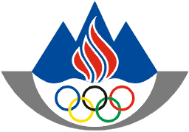
OLIMPIJSKI KOMITE SLOVENIJE
ZDRUŽENJE ŠPORTNIH ZVEZ
Oddelek za boj proti dopingu
Celovška 25,
1000 LJUBLJANA,
SLOVENIJA
Tel..: +386 1 230 60 10
Fax..: +386 1 230 60 11
http://www.olympic.si
antidoping@olympic.si

Ljubljana, 10.1.2013
Št. dokumenta : 315-3-3/13

Izvršnemu odboru OKS ZŠZ

ZADEVA: Imenovanje novega člana Arbitraže NAK

S strani IO OKS imenovana članica Arbitraže NAK, dr. Dunja Jadek Pensa nas je 2.1.2013 pisno obvestila, da ji prevzem funkcije ustavne sodnice žal preprečuje sodelovanje v Arbitraži NAK.

Zato v skladu s členom 49.5 Protidopinškega pravilnika NAK za novega člana Arbitraže NAK predlagamo,

Dr. Mileta Dolenca, vrhovnega sodnika na Vrhovnem sodišču R Slovenije.

S spoštovanjem!

Vodja oddelka
Jani Dvoršak

